ПРАКТИЧЕСКАЯ РАБОТА

Вычисление прямоугольных координат Гаусса-Крюгера по геодезическим координатам, отнесенным к эллипсоиду Красовского

В практике маркшейдерского дела обычно работают с плоскими прямоугольными координатами, поэтому окончательным результатом координатных преобразований часто является получение плоских прямоугольных координат на заданной плоскости картографической проекции.
В данной работе исходными следует использовать полученные в результате предыдущих преобразований геодезические координаты в системе СК-95.
Пусть даны геодезические координаты B , L точки на эллипсоиде Красовского, расположенной в зоне с осевым меридианом L₀; требуется вычислить плоские прямоугольные координаты X, Y этой точки на плоскости в проекции Гаусса-Крюгера.
Для вычисления прямоугольных координат X, Y по геодезическим воспользуемся следующими формулами:

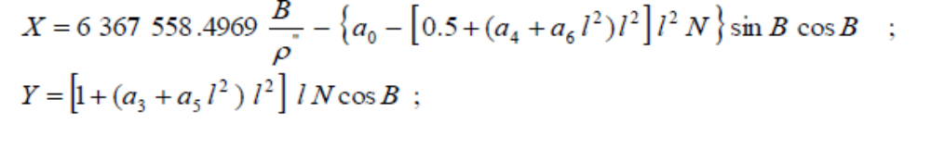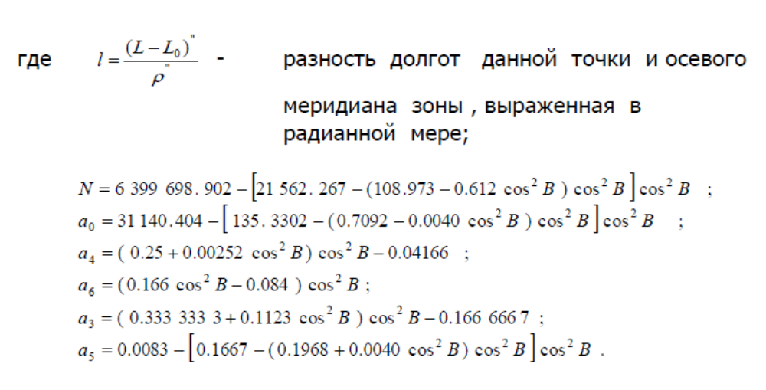

Широты и долготы вычисляют в триангуляции 1 класса до 0,0001"; координаты X, Y - до 0,001 м. Значения ординат получают в естественном виде. К условному виду нетрудно перейти, используя зависимость между долготой осевого меридиана зоны и ее номером:
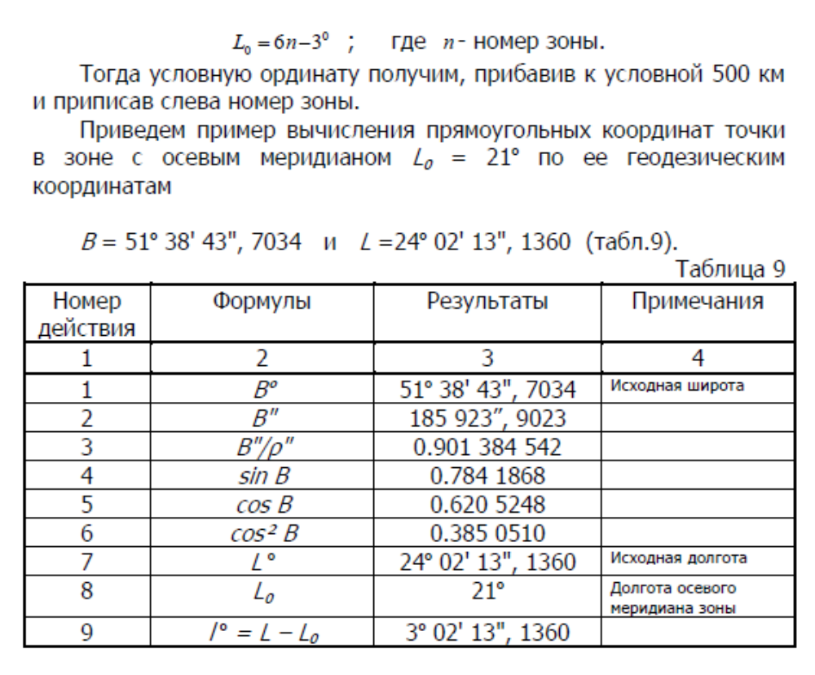
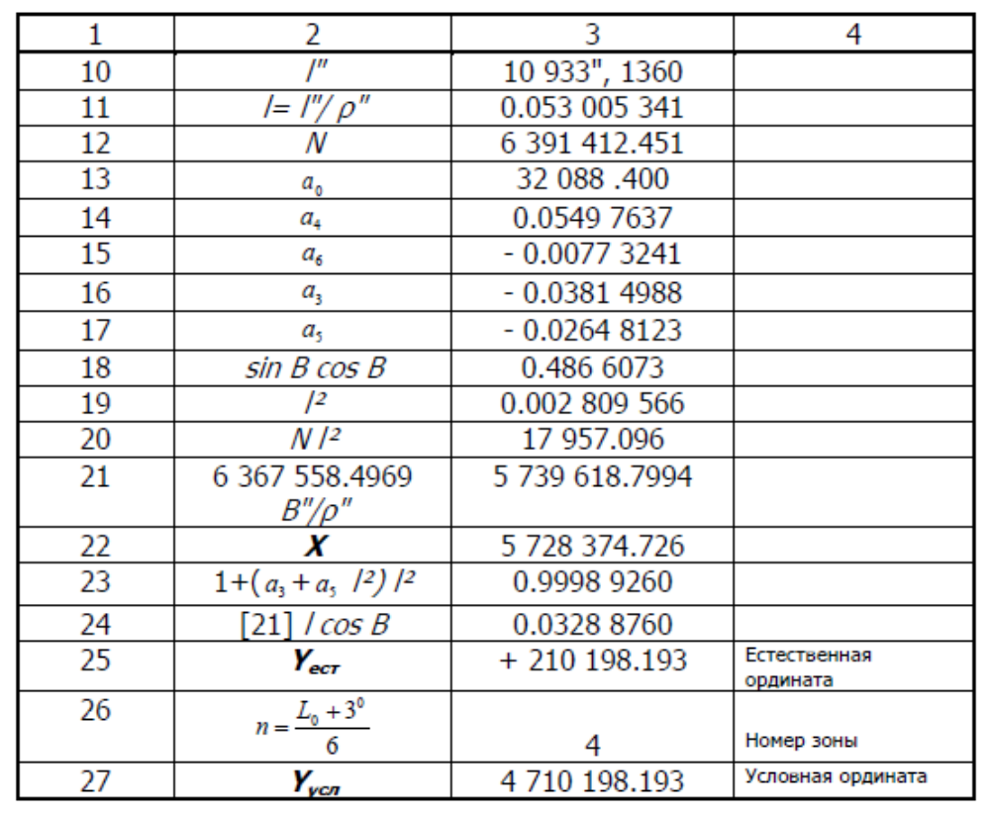

Контроль заключается в выполнении обратного преобразования.

